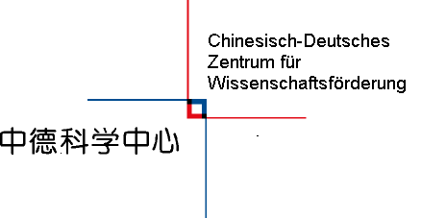

林岛诺贝尔奖获得者大会申请书

主题 | 交叉学科（化学、物理学和医学\生理学）
林岛会议时间 | 2026.06.28-07.03
学术访问时间 | 具体时间另行通知
举办地点 | 德国林岛和德国学术参访城市
申请人姓名 |  | 性别
出生日期 |  | 出生地
学校/单位
联系方式
（地址、邮编、联系电话、E-Mail）
研究领域
外语水平
预计毕业时间

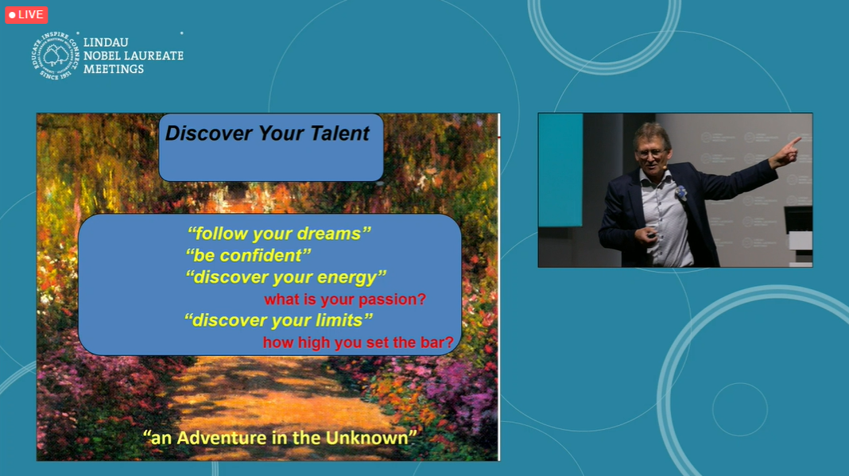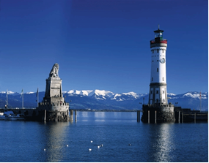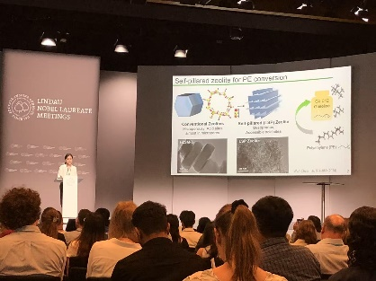
1、个人陈述（采用宋体字五号，单倍行距）
- 研究领域：请简要描述您的研究课题及研究计划，并说明正在开展的研究工作和目前取得的结果。请重点突出您研究工作的跨学科性质，其研究领域至少涉及两个诺贝尔奖学科（物理学、化学和生理学/医学）的交叉，或一个诺贝尔奖学科与社会科学或自然科学中另一学科的交叉。
- 攻读博士学位的动机与选题缘由：
哪些因素影响了您攻读博士学位的决定并促使您选择当前的研究方向和研究主题？
- 国际交流经验：是否在国际交流中介绍过自己的研究工作？是否有与国外研究学者一起工作或合作的经历？是否曾参加国际会议并作学术报告？是否曾在国外研究机构访问交流？以及其它国际交流经历。
- 职业发展规划。

申明

我们用签名确认：申请者提供的信息真实，我单位愿意推荐该申请者参加中德科学中心组织的第75届诺贝尔奖获得者大会选拔。

申请者签名： 单位负责人签名/公章：

_____________________ _______________________

附件:
- 由本单位导师或学术委员会提供的推荐信（请根据模板填写，须研究生院或学术委员会盖章）；
- 个人简历并列出不超过5篇代表作（请列出全部作者、论文题目、期刊名称及卷/期号页码，共同第一作者用#标注、通讯作者用*号标注）；
（该部分最多一页，采用宋体字五号，单倍行距）；
- 个人身份证复印件；
- 支撑材料（如已发表论文、获奖证书、外语水平证明等）。

